
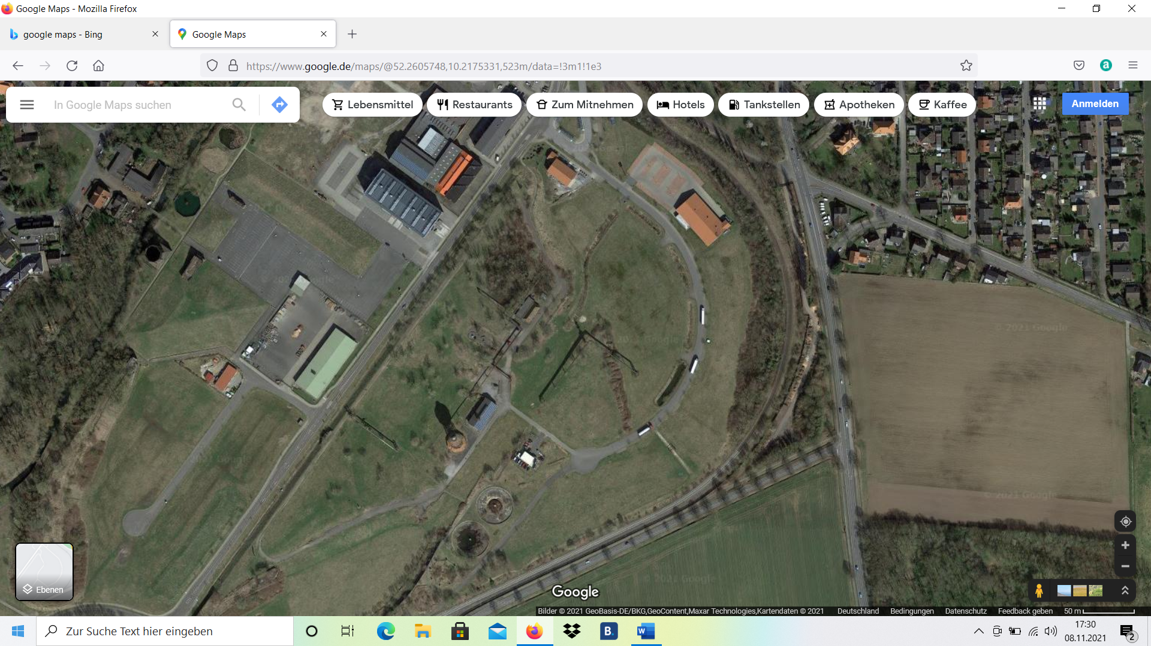
1



Legende: Korbposition Abwurfposition
Mandatory Dropzone

18
17
16
15
14
13
12
11
10
9
8
7
6
5
4
3
2

Bahnenübersicht Vereinsmeisterschaft 2021
Bahn 1: Die beiden markierten Bäume sind ein Double Mando. Dropzone ist knapp 10 Meter vor dem Double Mando. Die Straße unten rechts und die Bodendecker links sind OB.
Bahn 2: Der markierte Baum rechts ist links zu umspielen. Die Dropzone befindet sich auf der Schotterfläche auf Baumhöhe.
Bahn 3: Keine Besonderheiten
Bahn 4: Der Mandopfeil ist links zu umspielen. Dropzone knapp vor dem Mando in der Lücke.
Bahn 5: Inselbahn, Dropzone unten eingerichtet.
Bahn 6: Die markierte Laterne ist rechts zu umspielen. Die Dropzone befindet auf der anderen Seite. Der Asphalt ist OB.
Bahn 7: Guido´s Garage und die Straße links + alles darüber hinaus ist OB. Das Becken ist Hazard.
Bahn 8: Die beiden Becken sind Hazard. Die Eisenbahnschienen sind OB.
Bahn 9: Die Erhöhung links und die Schlucht hinter dem Geländer sind OB. Das Becken ist Hazard.
Bahn 10: Inselbahn, Dropzone eingerichtet.
Bahn 11: Die Laterne ist rechts zu umspielen. Das Geländer rechts und die Straße links ist OB. Ebenso der Zaun um den Kugelwasserturm. Dropzone auf dem Querweg.
Bahn 12: Keine Besonderheiten
Bahn 13: Die beiden markierten Träger sind Double Mando. Dropzone ist eingerichtet.
Bahn 14: Das Stahlviereck wird als Quadruple Mando gespielt. Dropzone ist angerichtet. Die Straße unten rechts ist OB.
Bahn 15: Die markierte Birke ist OB. Dropzone ist eingerichtet.
Bahn 16: Der markierte Träger wird rechts umspielt. Dropzone ist neben dem Turnierabwurf 17. Der Zaun um den Kugelwasserturm ist OB.
Bahn 17: Die beiden markierten Stahlträger sind Double Mando. Bei verfehlen, Re-Tee.
Bahn 18: Die beiden markierten Bäume sind Double Mando. Dropzone ist eingerichtet.

